Formation
à la lecture à voix haute
autour de l'œuvre de
Laurent Gaudé

INTRODUCTION

La lecture à voix haute n’a de sens que quand elle fait partager à ses auditeurs le plaisir qu’on a eu soi-même à lire un texte. Alors, le temps de la lecture devient un moment de bonheur et de partage où texte, lecteur et auditeur se rencontrent.
Mais, on le sait bien, pour que cet instant naisse, la lecture doit être vivante et attrayante, capable de transmettre non seulement un sens mais aussi des sentiments et des émotions. Elle doit « faire vivre » le texte.

Quel meilleur terrain d'expérimentation pour la lecture à voix haute que les écrits de Laurent Gaudé auteur prolifique de romans, nouvelles, théâtre et poésies, Prix Goncourt 2004, pour Le Soleil des Scorta ?

Car comme il le dit : "Mon théâtre comporte beaucoup de monologues ; mes personnages de roman parlent beaucoup, il expliquent qui ils sont et disent tout sur ce qu’ils aiment et ce qu’ils pensent. Le trait commun entre les deux aspects de mon travail, c’est l’oralité, la voix."

"Dire les phrases, prononcer les mots, les rendre sonores par l'exercice des lèvres, de la gorge et du larynx, de la raquette de la langue qui vanne les paroles, les dégeler de leur gangue imprimée par la chaleur des sentiments, les faire entendre (les jeter aux échos), leur faire faire écho dans la salle et la mémoire (la masse sensible) des spectateurs, créer ainsi les mots, articuler, entrechoquer les sons, donner leur sens aux répliques en les échangeant, il faut que ce tumulte ordonné, ce feu d'artiﬁce (des syllabes) de cette mécanique des mots se fasse pour que l'œuvre naisse, prenne corps, pour qu'elle existe; c'est par la profération seule que l'action nait, que l'œuvre commence a vivre physiquement pour les acteurs et par le spectateur. L'acteur mâche les phrases et les incorpore a ses sentiments par cet exercice physique, par cette fécondation, artiﬁcielle peut-être, mais nécessaire pour que la pièce passe a la vie, qu'elle quitte l'état larvaire de l'impression, l'état embryonnaire des gestes, ou elle se trouve sur le papier."
Louis Jouvet, Le Comédien désincarné.

"...Je t'avais dit - et j'avais bien vu alors que tu ne me croyais pas - que parler me ferait rajeunir, et que si tu me laissais finir mon long récit, mon corps serait à la fin plus vigoureux que le tien, si bien que quand nous nous lèverions pour nous séparer, tu serais vieux - car le temps tandis que Je parle continue sur toi son travail de termite - et je serai indestructible. ..."
Laurent Gaudé, Onysos, le furieux

"J'avance. Je suis escorté par un long banc de poulpes. Les poissons entourent ma barque et la portent sur leurs dos d'écailles. Je m'éloigne. Le soleil me montre le chemin. Je n'ai qu'à suivre sa chaleur et soutenir son regard. Il se fait moins aveuglant pour moi. Il m'a reconnu. Je suis un de ses fils. Il m'attend. Nous plongerons ensemble dans les eaux. Sa grande tête hirsute de feu fera frémir la mer. De gros bouillons de vapeur signaleront à ceux que je quitte que Donato est mort. Je suis le soleil... Les poulpes m'accompagnent... Je suis le soleil... Jusqu'au bout de la mer..."
Laurent Gaudé, Le Soleil des Scorta

PRESENTATION

Cette formation s’adresse à des personnes ayant ou non une expérience en lecture à voix haute et désirant s'initier ou approfondir leurs connaissances à travers l'œuvre variée de Laurent Gaudé (romans, nouvelles, poésies et théâtre).

Nombre maximal de participants : 14
Durée de la formation : 2 jours

OBJECTIFS

- Connaitre sa voix, savoir l’utiliser.
- Gérer son corps devant un auditoire.
- Transmettre un texte, le faire vivre, faire passer une émotion et maintenir l'attention de son auditoire au cours d’une lecture à voix haute.…
- Découvrir l'écriture et l'œuvre variée de Laurent Gaudé.

CONTENU

Un travail sur la voix est proposé à travers plusieurs éléments :
- Travail respiratoire avec prise de conscience corporelle des éléments en jeu lors de la respiration.
- Echauffement de la voix et du corps par des exercices simples réutilisables par les stagiaires.

La majeure partie de la formation est consacrée à la lecture de textes devant l’ensemble du groupe. Des textes de Laurent Gaudé choisis par le formateur (ou apportés par les stagiaires s'ils le désirent) sont proposés, travaillés puis lus par les stagiaires devant le reste du groupe.

Plusieurs types de textes sont proposés :
- des extraits de romans ou nouvelles,
- des poésies,
- du théâtre.

Des consignes simples et des repères sont donnés et expérimentés tout au long des lectures : le rythme, les silences, l’appropriation du texte, l’adresse au public, la ponctuation, le volume de la voix, etc.

Le formateur intervient dans une attitude de bienveillance et s'adapte au niveau de chaque lecteur.

Laurent GAUDE

Né en 1972, Laurent Gaudé a fait des études de Lettres Modernes et d’Études Théâtrales à Paris. C’est à l’âge de vingt-cinq ans, en 1997, qu’il publie sa première pièce, Onysos le furieux, à Théâtre Ouvert. Ce premier texte sera monté en 2000 au Théâtre national de Strasbourg dans une mise en scène de Yannis Kokkos. Suivront alors des années consacrées à l’écriture théâtrale, avec notamment Pluie de cendres jouée au Studio de la Comédie Française, Combat de Possédés, traduite et joué en Allemagne, puis mise en lecture en anglais au Royal National Theatre de Londres, Médée Kali joué au Théâtre du Rond Point et Les Sacrifiées
Parallèlement à ce travail, Laurent Gaudé se lance dans l’écriture romanesque. En 2001, âgé de vingt-neuf ans, il publie son premier roman, Cris. L’année suivante, en 2002, il obtient le Prix Goncourt des Lycéens et le prix des Libraires avec La mort du roi Tsongor. En 2004, il est lauréat du Prix Goncourt pour Le soleil des Scorta, roman traduit dans 34 pays.
Romancier et dramaturge, Laurent Gaudé est aussi auteur de nouvelles, d’un beau livre avec le photographe Oan Kim, d’un album pour enfants, de scénario. Il s’essaie à toutes ces formes pour le plaisir d’explorer sans cesse le vaste territoire de l’imaginaire et de l’écriture

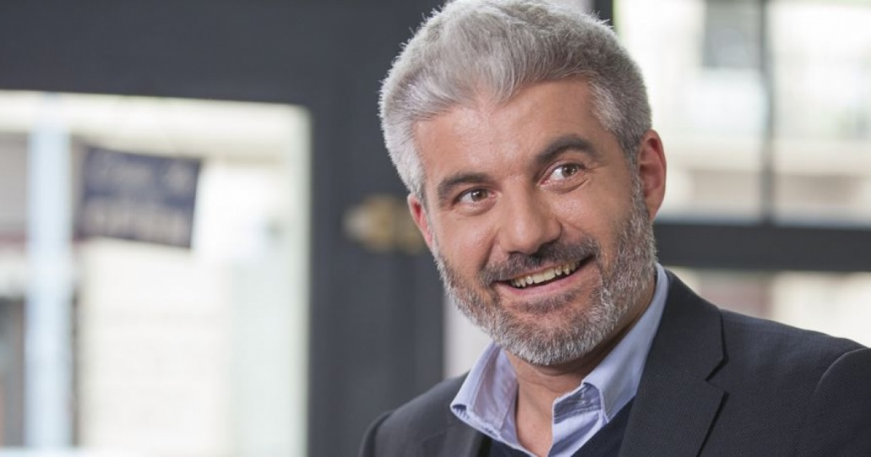
Laurent Gaudé

LE FORMATEUR Henri THOMAS CV/PARCOURS

Henri THOMAS est comédien et metteur en scène depuis 1987. Il est également formateur et intervenant en théâtre depuis 1991. Il co-dirige la Compagnie du Jour, compagnie de théâtre professionnelle basée à Grenoble.

Parcours professionnel
De 1987 à 1991, il est comédien au sein de la Compagnie Muh, et participe à tous les spectacles de cette compagnie. Il rejoint la Compagnie du Jour en 1991 en tant que metteur en scène et comédien.
Convaincu que la transmission et l’échange développent la créativité et la compréhension des mécanismes de la scène, il s’implique rapidement dans l’accompagnement des pratiques amateurs et intervient régulièrement dans le cadre de l’action culturelle en milieu scolaire. De même, il intervient fréquemment auprès de publics en réinsertion (Ateliers Marianne, Maison d’Arrêt de Varces et de Gap, Mission locale Sud-Isère…).

Expérience dans la formation à la lecture à voix haute
Très sensible aux textes et à leur interprétation pour les publics, il a développé toute une approche de la formation à la lecture à voix haute. Depuis une quinzaine d’années, il anime ainsi des stages de formation professionnelle à la lecture à voix haute en direction des bibliothécaires pour le Service de Lecture Publique de l’Isère. Il intervient également pour les services de Lecture Public de nombreux départements (Ain, Loire, Hautes-alpes, Savoie et Haute-Savoie, etc.), la Bibliothèque Municipale de Grenoble, MEDIAT Rhône-Alpes (Centre Régional de formation aux métiers des bibliothèques- Université Grenoble-Alpes) ainsi que pour le CNFPT (Centre National de la Fonction Publique Territoriale). Il intervient également pour des associations et encadre des groupes de lecteurs avec lesquels il crée des lectures à voix haute thématiques.

Comédien
En tant que comédien, il a joué ou joue dans : Onysos le furieux de Laurent Gaudé, Le Malade Imaginaire de Molière, Mazroube et En toute dignité d’Emilie Malosse, Oedipiades de Driss Ksikès, Quelqu’un pour veiller sur moi de Franck MacGuiness, Douleur sous clé de Abdellatif Firdaous, L’Honneur de la guerre de Abdellatif Firdaous, Il pleut, si on tuait papa maman de Yves Navarre, Lunes de Noëlle Renaude, etc..
Il réalise également de nombreuses lectures : Textes de Henri Michaux, auteurs italiens, Le Petit traité des épluchures de Philippe Dereux, Les Alpes de Doisneau au Musée de l’ancien Évêché, Champollion au Musée de Grenoble, Mandrin de Pierre Lecarme, Les Reflets du vent de Sophie Berckelaers, etc.

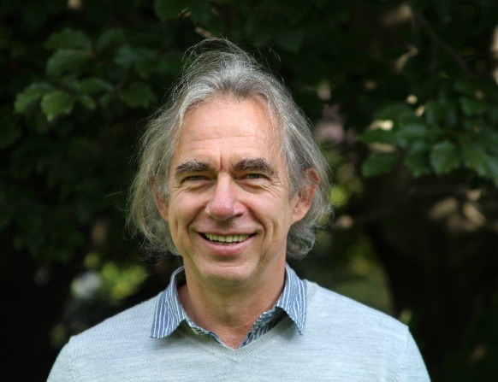
Henri Thomas

